**CARACTERIZAÇÃO DA CULTURA DA PITAYA: PRODUÇÃO E COMERCIALIZAÇÃO NO SUL CATARINENSE**

Rogério Goulart Junior, Dr.; CEPA – Epagri; [rogeriojunior@epagri.sc.gov.br](mailto:rogeriojunior@epagri.sc.gov.br)

Janice Maria Waintuch Reiter, Ms.; CEPA – Epagri; [janice@epagri.sc.gov.br](mailto:janice@epagri.sc.gov.br)

Diego Adílio da Silva; GRCR – Epagri; [diegosilva@epagri.sc.gov.br](mailto:diegosilva@epagri.sc.gov.br)

Área Temática 8: Desenvolvimento rural e agricultura familiar

**1 INTRODUÇÃO**

A fruta chamada de pitahaya ou pitaya é também conhecida como fruta do dragão (*dragon fruit*) pelos asiáticos e europeus. Atualmente os principais exportadores e consumidores mundiais são países asiáticos. A pitaya é encontrada principalmente nas regiões semidesérticas tropicais e subtropicais quentes, sendo originária do México, Colômbia e das ilhas Caraíbas (LE BELLEC; VAILLANT; IMBERT, 2006). No Brasil, o estado catarinense se destaca como produtor de pitaya, mas a pouca informação sobre os produtores, a produção e a comercialização, se torna um problema visto o representativo retorno econômico desta atividade no setor frutícola catarinense. Assim, o objetivo deste trabalho é caracterizar o mercado da fruta e analisar os resultados de pesquisa amostral referente a produção e comercialização de pitaya na mesorregião do Sul Catarinense, com a identificação da participação estadual, uso da terra, análise por estratos de área, condição da posse da terra, composição da renda, participação da comercialização por canais de distribuição e principais entraves para a cultura.

**2 METODOLOGIA DE PESQUISA**

Para este trabalho foram usados os métodos de pesquisa documental e descritivo a partir de dados do Censo Agropecuário (IBGE, 2019), do relatório parcial do levantamento das frutas de clima subtropical (GOULART JR, REITER, VEIGA, 2022) e do relatório do diagnóstico da cultura da pitaya (GOULART JR., REITER, 2022) com dados a partir de amostra representativa de produtores de pitaya localizados na região do Sul Catarinense e com informações referentes a levantamento da safra 2021/22.

**3 RESULTADO E DISCUSSÃO**

**3.1 Mercado mundial e brasileiro**

Em 2020, as exportações mundiais da fruta do dragão somaram mais de US$ 4,28 bilhões para um volume de 1,87 milhões de toneladas. Os principais países exportadores foram: Vietnã com US$ 1,34 bilhão (31%), Tailândia US$ 642,57 milhões (15%), Países Baixos US$ 339,22 milhões (8%) e China 251,67 milhões (6%) (TRIDGE, 2023).

Conforme o Censo Agropecuário de 2017 (IBGE, 2019), a produção brasileira da pitaya é de 1.409 toneladas, com 606 produtores distribuídos em 1.100 hectares de área e gerando um valor bruto da produção (VBP) de cerca de R$8,6 milhões. Os principais estados produtores da fruta são São Paulo, Santa Catarina, Minas Gerais e Pará que juntos somam 89,2% da produção nacional e 81,5% do VBP gerado na cultura. São Paulo participa com 30,3% da área total e 41,2% da produção da fruta. Santa Catarina participa com 9,7% da área total e 24,6% da produção. Minas Gerais participa com 6,0% da área total e 12,7% da produção. O Pará participa com 8,9% da área total e 10,7% da produção da fruta (IBGE, 2019).

**3.2 Mercado em Santa Catarina**

No estado de Santa Catarina, segundo levantamento da fruticultura de clima subtropical de 2021/22 (GOULART JR; REITER; VEIGA, 2022), a produção de pitaya conta com 389 produtores distribuídos em 310,4 ha área plantada e 276,4 ha de área em produção. A produtividade média da cultura é de 16.365 kg/ha, com uma produção de 4.523 toneladas. Na comparação com dados do levantamento realizado em 2017/18, na safra 2021/22 verificou-se um aumento de 139% no número de produtores, 154% da área plantada, 247% na quantidade produzida e 396% o valor bruto da produção - VBP (Figura 1).

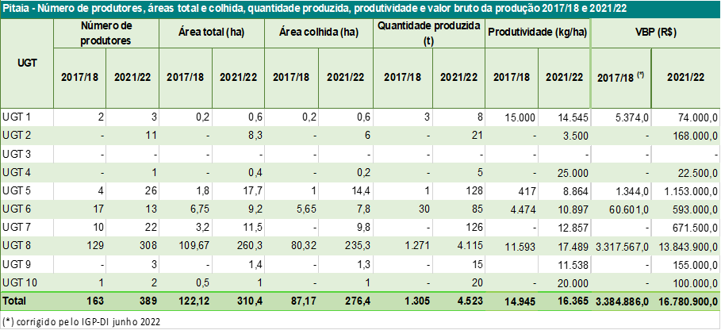

Figura 1 – Pitaya: número de produtores, áreas, produção e valor bruto da produção - 2017/18 e 2021/22.

Fonte: autores.

**3.3 Mesorregião Sul Catarinense**

A principal região produtora é o Sul Catarinense, onde se encontram cerca de 79% dos produtores da fruta, 83,9% da área plantada e 91% da produção estadual. A produtividade da região é de 17.489 kg/ha com aumento de 10% no período. Os municípios de São João do Sul, Jacinto Machado e Sombrio representam respectivamente 19,3%, 11,3% e 9% do total da área de pitaya plantada no estado.

Na mesorregião do Sul Catarinense, o uso da terra, com relação ao total das áreas dos estabelecimentos da amostra, apresenta como resultado que 37,6% são de lavouras temporárias, como milho (11,6%), fumo (8,0%), feijão (5,6%), arroz (4,4%) entre outros; 20,8% são de lavouras permanentes como pitaya (9,1%), maracujá (3,8%), banana (6,2%) entre outros. As matas naturais ou plantadas abrangem 15,2% da área total; enquanto 14,1% são de pastagens; e ainda, 12,2% são outros usos.

A área total de pitaya da amostra foi de 103,52 hectares, que representa 9,1% da área total dos estabelecimentos agropecuários pesquisados e 43,6% da área de lavouras permanentes. A cultura tem se apresentado como uma opção para o plantio em pequenas áreas. Na distribuição dos estabelecimentos em estratos de área de pitaya: no **estrato 1** a área média é de 0,3 ha; no **estrato 2** a área média é de 0,6 ha; no **estrato 3** a área média de 1 ha; no **estrato 4** a área média é de 1,6 ha; no **estrato 5** a área média é de 2,1 ha; e no **estrato 6** a área média é de 4,8 ha. O estrato 2 concentra mais produtores e a segunda maior área em produção na comparação com os outros. O estrato 1 é o segundo em número de produtores, mas com áreas pequenas. O estrato 5 apresenta a maior concentração de área com média acima de 2 ha (Figura 2).

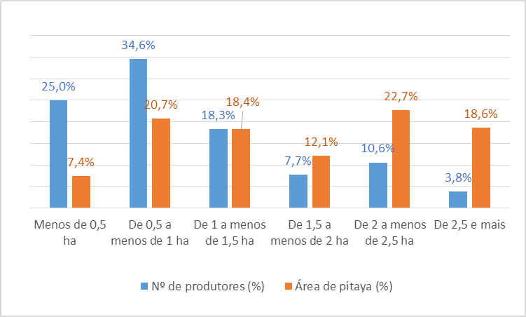

Figura 2 – Estratos de área de pitaya: percentual de número de produtores e de área.

Fonte: autores.

Em relação à condição de posse da terra onde é cultivada a pitaya, verifica-se que a cerca de 86% são em terras próprias e 14% em áreas arrendadas.

Quanto à idade dos pomares, verifica-se que cerca de 63% são de pomares adultos (a partir do 3º ciclo de produção) e 37% de pomares jovens (1º e 2º ciclo de produção), o que pode indicar a expansão da produção atual na região. Conforme a área na amostra, a participação de pomares jovens nos primeiros ciclos por estratos é a seguinte: **estrato 1** com cerca de 23%; **estrato 2** com 35,1%; **estrato 3** com 25,6 %; **estrato 4** com 38,6%; **estrato 5** com 37,4%; e o **estrato 6** com 54,4%.

A composição da renda dos produtores da amostra aponta que produtos da lavoura permanente e temporária são responsáveis por 73,8% da renda, demonstrando ser esta a principal atividade produtiva. A lavoura permanente representa 41,7% da renda obtida pelos produtores. Ao desagregar a cultura da pitaya de outras, verifica-se que 28,8% da renda total é proveniente da pitaya. Ao estratificar a renda proveniente da cultura da pitaya, observa-se que para 48% destes produtores a renda da comercialização da fruta representa mais de 30% e para 17,8% representa mais de 50% do total de renda familiar.

Em relação a quantidade produzida de pitaya na amostra, de 1.276 toneladas, essa corresponde a 31% da produção estadual da fruta. Desta, 5,7% são frutas provenientes de área de pomares jovens e 94,3% de pomares adultos. A produtividade de pomares adultos ficou acima da média com 18.467,8 kg/ha.

Na safra 2021/22, quanto aos canais de distribuição do volume comercializado, verificou-se que 44,5% são vendidos para intermediários, 26,5% para cooperativa, 15,9% no Ceasa-SC, 3,6% para supermercados, 3,3% Ceagesp e o restante para pequenos mercados, direto ao consumidor e outros. Quanto aos principais entraves encontrados na cultura da pitaya, 45,2% dos produtores da amostra declararam que o preço baixo da fruta é um grande problema, 44,2% deles aponta como entraves a ocorrência de pragas e doenças, 38,5% o preço dos insumos, 34,6% defensivos não registrados para a cultura, 29,8% a falta de mão de obra, 28,8% a dificuldade de vender o produto.

**6 CONSIDERAÇÕES FINAIS**

A cultura da pitaya vem aumentando a sua participação no comércio mundial de frutas exóticas, com grande produção e aumento de importação entre os países asiáticos e europeus. No Brasil é recente o aumento na produção comercial. O estado de Santa Catarina é o segundo maior produtor nacional da fruta com expansão na produção.

Na comparação entre as safras 2017/18 e 2021/22 houve ampliação na participação de fruticultores, área plantada da cultura estadual, produção de pitaya e VBP. A área total de pitaya da amostra representa 43,6% da área de lavouras permanentes, sendo uma opção para o plantio em pequenas áreas. Na composição da renda dos produtores a lavoura permanente representa 41,7% da renda, sendo que 28,8% da renda total é proveniente da pitaya.

Na safra 2021/22, entre os principais canais de distribuição e comercialização da produção, os intermediários representam 44,5%, as cooperativas 26,5% e o Ceasa-SC 15,9% do destino das vendas. Entre os principais entraves encontrados na cultura da pitaya acima de 30% estão: o preço baixo da fruta, a ocorrência de pragas e doenças, preço alto dos insumos e a falta de defensivos registrados para a cultura.

Assim, a ampliação da produção e comercialização da cultura da pitaya, confirma a importância de pesquisas e estudos sobre novas culturas frutícolas no estado catarinense.

**Palavras-chave:** Economia agrícola; Produção agrícola; Fruticultura; Pitaya; Santa Catarina.

**REFERÊNCIAS**

IBGE – **CENSO AGROPECUÁRIO 2017**. Rio de Janeiro: IBGE, 2019, disponível em: <https://censoagro2017.ibge.gov.br/templates/censo_agro/resultadosagro/agricultura.html>; acesso em: 28/02/2023;

LE BELLEC, F.; VAILLANT, F.; IMBERT, E.. “*Pitahaya (Hylocereus spp.): a new fruit crop, a market with a future*”. **Fruits**, *vol*. 61, *number* 4, *july-august*, Cirad/EDP Sciences: 2006, p. 237–250 (ISSN 0248-1294, DOI: 10.1051/fruits:2006021); disponível em: <<https://fruits.edpsciences.org/articles/fruits/abs/2006/04/i6020/i6020.html>>; acesso em: 03/03/2023;

GOULART JUNIOR, R.; REITER, J.M.W. **Relatório de projeto - Diagnóstico da cultura da Pitaia: Caracterização dos produtores e da produção**. Florianópolis: Epagri, 2022 (Relatório);

GOULART JUNIOR, R.; REITER, J.M.W.; VEIGA, S.N.da. **Relatório parcial de análise dos dados (frutas agrupadas em UGTs) – levantamento da fruticultura – frutas de clima (sub) tropical 2021/22**. Florianópolis: Epagri, 2022 (Relatório);

TRIDGE. *Tridge Global Fulfillment solution - Market Intelligences,* ***Tridge Exhibition 365 – Product Browser: Fresh Dragon Fruit***, Seoul (ROK): Tridge Global, 2023; disponível em: <<https://www.tridge.com/pt/intelligences/dragon-fruit>>; acesso em: 28/02/2023.